Алгоритм выполнения работы
- Установить размер рисунка 800х600. Для этого необходимо в пункте «Атрибуты» меню «Рисунок» указать размеры рисунка:
Ширина 800, Высота 600.
- Выбрать сиреневый цвет фона. (Щёлкнуть правой Кнопкой мыши на сиреневом цвете)
- Выбрать белый цвет для рисования (Щёлкнуть левой кнопкой мыши на белом цвете)
- Используя инструмент Эллипс , держа нажатой клавишу Shift нарисовать большой круг (рис. 1).
- Используя инструмент Эллипс , держа нажатой клавишу Shift нарисовать круг, радиус которого в 2 раза меньше (рис. 2).

Если меньший круг получился не в центре большого, то надо выделить его, используя инструмент Выделить , выбрать прозрачный фон и перенести в центр большого круга.
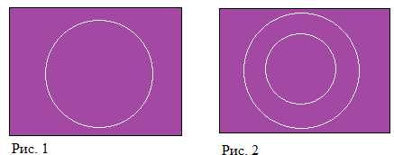

- Нарисовать овал, который будет контуром глаз (рис. 3), овал, вытянутый по вертикали, который будет зрачком (рис. 4), и круг, который будет центром зрачка (рис. 5)

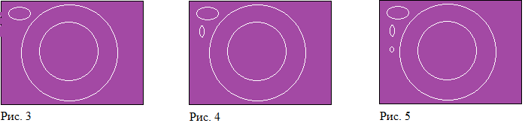

- Совместить овалы так, как показано на рисунках 6 и 7, чтобы создать направление взгляда.

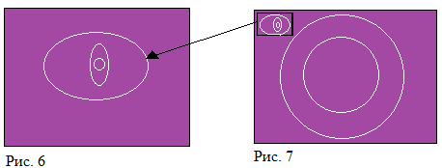

- Раскрасить глаз, используя инструмент Заливка, белым, синим и тёмно-синим цветом. Используя инструмент Распылитель среднего размера нарисовать блик (рис. 8).
- Скопировать изображение глаз и поместить их в центр маленького круга, а правый чуть выше левого (рис. 9).
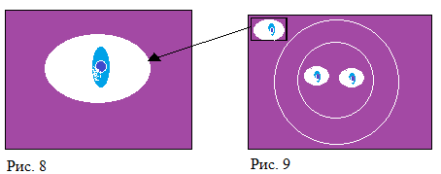

- Удалить изображение глаза.
- Используя инструмент Распылитель маленького размера нарисовать тёмно-синим цветом шарики вдоль нижней границы контура глаза, имитируя нижние ресницы (рис. 10).
- Используя инструмент Распылитель среднего размера нарисовать синим цветом шарики вдоль верхней границы контура глаза (рис. 11).
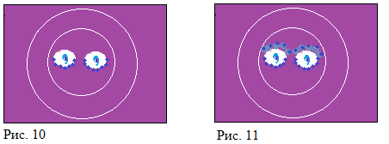

- Распылителем маленького размера нарисовать тёмно-синим цветом шарики в каждом синем шарике, вдоль верхней границы контура глаза.
- Распылителем среднего размера голубым цветом нарисовать шарики, как концы верхних ресниц (рис. 12).
- Распылителем маленького размера нарисовать тёмно- синим цветом ресницы в виде цепочки шариков (рис. 13).
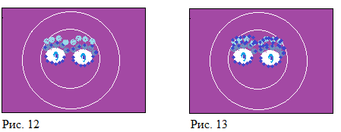

- Используя инструмент Заливка раскрасить белым цветом лицо снежинки.
- Выбрать среднюю толщину линии. Для этого щёлкните на инструменте Линия
- Используя инструмент Кривая нарисовать синим цветом центральную линию, нижнюю и верхнюю границу губ.
Верхняя граница состоит из двух линий (рис. 14, 15, 16).

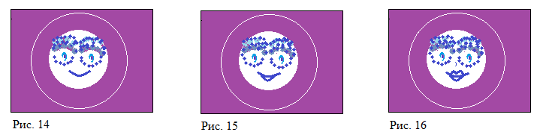

- Используя инструмент Распылитель среднего размера нарисовать белым цветом шарики по контуру лица снежинки, как показано на рисунке 17.
- Распылителем среднего размера голубого цвета нарисовать украшение и распылить голубой цвет над украшением (рис. 18).

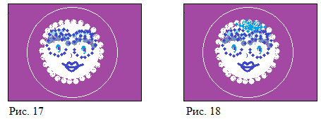

- Используя инструмент Распылитель большого размера нарисовать белым цветом шарики по внешнему контуру (рис. 19, 20, 21).
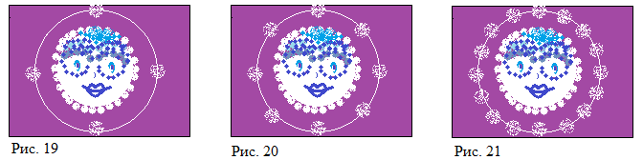

- Распылителем маленького размера соединить шарики внешнего контура с контуром лица. Линию луча проводить от внешнего контура к центру окружности (рис. 22, 23).

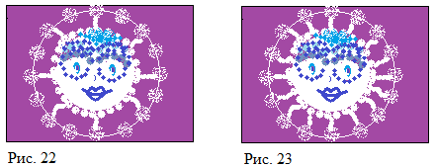

- Распылителем маленького размера нарисовать по 3 линии с каждой стороны лучей снежинки (рис. 24, 25).

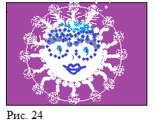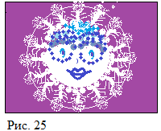

- Распылителем большого размера нарисовать по 3 шарика между лучами снежинки (рис. 26).
- Распылителем большого размера увеличить шарики на концах лучей снежинки (рис. 27).
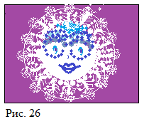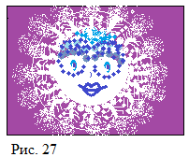

- Используя инструмент Заливка раскрасить губы синим цветом. Стереть вспомогательную линию внешнего контура снежинки (рис. 28).
- Распылителем маленького размера нарисовать жёлтые снежинки (рис. 29).
